# 说明

## jetbrains官网

https://www.jetbrains.com/

## Pycharm文档路径

官网 > documentation（在首页底部） > Pycharm

# Vue.js插件

## 位置

Settings > plugin里面搜索

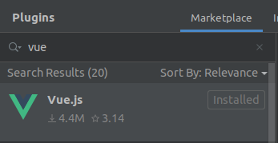

# **Vue.js模板**

## 位置

Settings > Editor > File and Code Templates > Vue Single File Component

## 模板

<script setup>

</script>

<template>

</template>

<style scoped>

</style>

## 参考链接

https://www.jetbrains.com/help/pycharm/settings-file-and-code-templates.html